**Положение**

**об информационной открытости муниципального бюджетного  
учреждения дополнительного образования «Дом пионеров и школьников» Ивнянского района Белгородской области**

**района Белгородской области**

1. Общие **положении**
   1. Настоящее Положение (далее - Положение) разработано в соответствии со ст.29, 30, 97 Федерального Закона от 29.12.2012 года № 273-ФЗ (редакция от 23.07.2013 года) «Об образовании в Российской Федерации», постановлением Правительства РФ от 10 июля 2013 г. N582 «Об утверждении Правил размещения на официальном сайте образовательной организации в информационно-телекоммуникационной сети «Интернет» и обновления информации об образовательной организации», Уставом общеобразовательного учреждения (далее — Учреждение).
   2. Положение определяет цели, задачи, правила обеспечения информационной открытости Учреждения.
2. **Цели** и **задачи**
   1. Целью обеспечения информационной открытости Учреждения является оперативное и объективное информирование общественности о деятельности Учреждения, реализация прав граждан на доступ к открытой информации при соблюдении норм профессиональной этики педагогической деятельности и норм информационной безопасности.
   2. Обеспечение информационной открытости Учреждения направлено на решение следующих задач:

-систематическая информированность участников образовательного процесса, общественности о деятельности Учреждения, качестве предоставляемых образовательных услуг;

-создание условий для организации мониторинга системы образования; -создание условий для взаимодействия участников образовательного процесса, социальных партнеров Учреждения;

-информационное обеспечение проведения государственной итоговой аттестации учащихся, освоивших основные общеобразовательные общеразвивающие программы дополнительного образования, и приема граждан в образовательные организации;

- осуществление государственного управления в сфере образования;

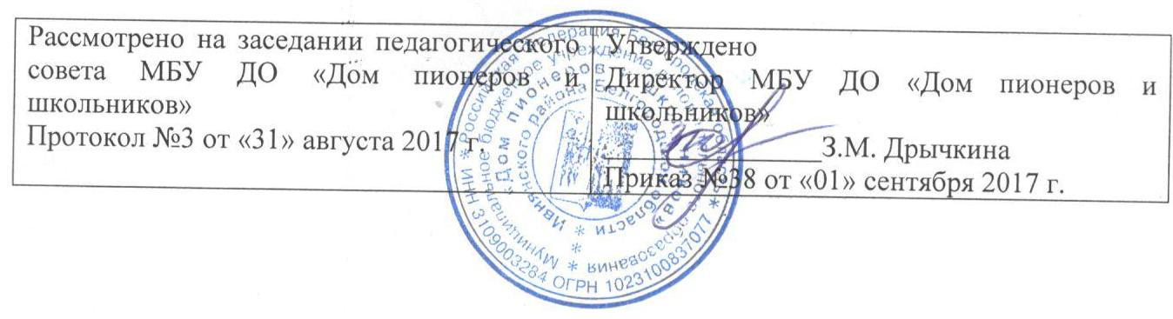

- обеспечение единства требований к осуществлению государственного надзора в сфере образования.

1. Информационная открытость образовательного учреждения
   1. Учреждение формирует открытый и общедоступный информационный ресурс - официальный сайт Учреждения (далее - сайт Учреждения), содержащий информацию о деятельности Учреждения, и обеспечивает доступ к нему посредством размещения в информационно­телекоммуникационной сети Интернет.
   2. Учреждение обеспечивает открытость и доступность:
2. информации:

а) о дате создания образовательного учреждения, об учредителе, о месте нахождения образовательного учреждения и режиме, графике работы, контактных телефонах и об адресах электронной почты;

б) о структуре и об органах управления образовательного учреждения;

в) о реализуемых общеобразовательных общеразвивающих программах с указанием творческих объединений, курсов, дисциплин (модулей), практики, предусмотренных соответствующей образовательной программой;

г) о численности учащихся по реализуемым общеобразовательным общеразвивающим программам за счет бюджетных ассигнований федерального бюджета, бюджета субъектов Российской Федерации, местных бюджетов и по договорам об образовании за счет средств физических и (или) юридических лиц;

д) о языках образования;

е) о федеральных государственных образовательных стандартах, об образовательных стандартах (при их наличии);

ж) о руководителе образовательного учреждения, его заместителях;

з) о персональном составе педагогических работников с указанием уровня образования, квалификации и опыта работы;

и) о материально-техническом обеспечении образовательной деятельности (в том числе о наличии оборудованных кабинетов, объектов для проведения практических занятий, средств обучения и воспитания, об условиях охраны здоровья учащихся, о доступе к информационным системам и информационно­телекоммуникационным сетям, об электронных образовательных ресурсах, к которым обеспечивается доступ учащихся);

к) о поступлении финансовых и материальных средств и об их расходовании по итогам финансового года;

л) о трудоустройстве выпускников;

1. копий:

а) устава образовательного учреждения;

б) лицензии на осуществление образовательной деятельности (с приложениями);

в) свидетельства о государственной аккредитации (с приложениями);

г) плана финансово-хозяйственной деятельности образовательного учреждения в установленном законодательством Российской Федерации порядке или бюджетной сметы образовательного учреждения;

д) локальных нормативных актов, предусмотренных частью 2 статьи 30 Федерального закона «Об образовании в Российской Федерации», правил внутреннего распорядка учащихся, правил внутреннего трудового распорядка, коллективного договора;

ж) предписаний органов, осуществляющих государственный контроль (надзор) в сфере образования, отчетов об исполнении таких предписаний;

з) иной информации, которая размещается, опубликовывается по решению образовательного учреждения и (или) размещение, опубликование которой являются обязательными в соответствии с законодательством Российской Федерации.

1. Правила размещения информации
   1. Информация и документы, указанные в части 2 статьи 29 закона «Об образовании в Российской Федерации», если они в соответствии с законодательством Российской Федерации не отнесены к сведениям, составляющим государственную и иную охраняемую законом тайну, подлежат размещению на официальном сайте образовательного учреждения в сети «Интернет» и обновлению в течение десяти рабочих дней со дня их создания, получения или внесения в них соответствующих изменений. Порядок размещения на официальном сайте образовательного учреждения в сети «Интернет» и обновления информации об образовательном учреждении, в том числе ее содержание и форма ее предоставления, устанавливается Правительством Российской Федерации.
   2. При размещении информации на сайте Учреждения и ее обновлении обеспечивается соблюдение требований законодательства Российской Федерации о персональных данных.
   3. Информация на сайте Учреждения размещается на русском языке.
   4. Технологические и программные средства, которые используются для функционирования официального сайта, должны обеспечивать:

* доступ к размещенной на официальном сайте информации без использования программного обеспечения, установка которого на технические средства пользователя информации требует заключения лицензионного или иного соглашения с правообладателем программного обеспечения, предусматривающего взимание с пользователя информации платы;
* защиту информации от уничтожения, модификации и блокирования доступа к ней, а также иных неправомерных действий в отношении нее;
* возможность копирования информации на резервный носитель, обеспечивающий ее восстановление.
  1. Структура, организация информационного наполнения и сопровождения сайта Учреждения регламентируется соответствующим локальным актом Учреждения.

1. Ответственность
   1. Ответственность за нарушение работоспособности и актуализации сайта Учреждения вследствие реализованных некачественных концептуальных решений, отсутствия четкого порядка в работе лиц, на которых возложено предоставление информации, несет руководитель Учреждения.